柳城县人民政府办公室
2022年部门决算

2023年10月

目 录

第一部分：单位概况
一、主要职能
二、部门决算单位构成
第二部分： 2022年部门决算报表
表一：收入支出决算总表
表二：收入决算表
表三：支出决算表
表四：财政拨款收入支出决算总表
表五：一般公共预算财政拨款支出决算表
表六：一般公共预算财政拨款基本支出决算表
表七：政府性基金预算财政拨款收入支出决算表
表八：国有资本经营预算财政拨款支出决算表
表九：财政拨款“三公”经费支出决算表
第三部分： 2022年度部门决算情况说明
一、收入支出决算总体情况说明
二、收入决算情况说明
三、支出决算情况说明
四、财政拨款收入支出决算总体情况说明
五、一般公共预算财政拨款支出决算情况说明
六、一般公共预算财政拨款基本支出决算情况说明
七、政府性基金预算财政拨款收入支出决算情况说明
八、国有资本经营预算财政拨款支出决算情况说明
九、财政拨款“三公”经费支出决算情况说明
十、机关运行经费支出说明
十一、政府采购支出说明
十二、国有资产占用情况说明
十三、关于2022年度绩效评价情况的说明
第四部分 名词解释
第一部分：柳城县人民政府办公室概况
一、主要职能
柳城县人民政府办公室主要职责：
负责办理自治区、柳州市人民政府和自治区、柳州市人民政府办公室下发的文电。
负责县人民政府全体（扩大）会议、常务会议、县长办公会议、政府党组会议、县人民政府办公室主任办公会议、县人民政府办公室党组会议及以县人民政府、县人民政府办公室名义召开的会议准备工作，协助县人民政府领导同志组织会议决定事项的实施。
协助县人民政府领导同志组织起草或审核以县人民政府、县人民政府办公室名义发布的公文。
研究各乡镇人民政府（华侨管理区）和县直各部门及有关单位请示县人民政府的事项，提出审核处理意见，报县人民政府领导同志审批。
根据县人民政府领导同志的指示或办理文件的需要，组织协调有关部门，对有关问题提出处理意见报县人民政府领导同志决定。
收集、编辑、报送县人民政府领导同志参阅的信息资料。
负责县人民政府值班工作，及时向县人民政府领导同志报告重要情况，传达和督促落实县人民政府领导同志指示，协助处理县直各部门、各有关单位以及各乡镇人民政府（华侨管理区）反映的重要问题。
负责协调全县外事工作和涉外活动；负责处理或协助处理全县重大涉外事务。协调有关单位处理涉及外国籍人员管理工作的重要事项。
负责协调12345政府热线工作。完成县委、县人民政府交办的其他任务。
二、部门决算单位构成
单位名称 | 单位性质
柳城县人民政府办公室 | 行政单位

第二部分：2022年部门决算报表
表一：收入支出决算总表
 |  |  |  |  | 公开01表
部门：柳城县人民政府办公室 |  |  |  |  | 单位：万元
收入 |  |  | 支出
项目 | 行次 | 金额 | 项目 | 行次 | 金额
栏次 |  | 1 | 栏次 |  | 2
一、一般公共预算财政拨款收入 | 1 | 577.71 | 一、一般公共服务支出 | 32 | 392.19
二、政府性基金预算财政拨款收入 | 2 | 0.00 | 二、外交支出 | 33 | 0.00
三、国有资本经营预算财政拨款收入 | 3 | 0.00 | 三、国防支出 | 34 | 41.96
四、上级补助收入 | 4 | 0.00 | 四、公共安全支出 | 35 | 0.00
五、事业收入 | 5 | 0.00 | 五、教育支出 | 36 | 0.00
六、经营收入 | 6 | 0.00 | 六、科学技术支出 | 37 | 0.00
七、附属单位上缴收入 | 7 | 0.00 | 七、文化旅游体育与传媒支出 | 38 | 0.00
八、其他收入 | 8 | 0.00 | 八、社会保障和就业支出 | 39 | 83.23
 | 9 |  | 九、卫生健康支出 | 40 | 32.26
 | 10 |  | 十、节能环保支出 | 41 | 0.00
 | 11 |  | 十一、城乡社区支出 | 42 | 0.00
 | 12 |  | 十二、农林水支出 | 43 | 0.00
 | 13 |  | 十三、交通运输支出 | 44 | 0.00
 | 14 |  | 十四、资源勘探工业信息等支出 | 45 | 0.00
 | 15 |  | 十五、商业服务业等支出 | 46 | 0.00
 | 16 |  | 十六、金融支出 | 47 | 0.00
 | 17 |  | 十七、援助其他地区支出 | 48 | 0.00
 | 18 |  | 十八、自然资源海洋气象等支出 | 49 | 0.00
 | 19 |  | 十九、住房保障支出 | 50 | 28.54
 | 20 |  | 二十、粮油物资储备支出 | 51 | 0.00
 | 21 |  | 二十一、国有资本经营预算支出 | 52 | 0.00
 | 22 |  | 二十二、灾害防治及应急管理支出 | 53 | 0.00
 | 23 |  | 二十三、其他支出 | 54 | 0.00
 | 24 |  | 二十四、债务还本支出 | 55 | 0.00
 | 25 |  | 二十五、债务付息支出 | 56 | 0.00
 | 26 |  | 二十六、抗疫特别国债安排的支出 | 57 | 0.00
本年收入合计 | 27 | 577.71 | 本年支出合计 | 58 | 578.19
使用非财政拨款结余 | 28 | 0.00 | 结余分配 | 59 | 0.00
年初结转和结余 | 29 | 0.51 | 年末结转和结余 | 60 | 0.03
 | 30 |  |  | 61
总计 | 31 | 578.22 | 总计 | 62 | 578.22

注：本表反映部门本年度的总收支和年末结转结余情况。本套报表金额单位转换时可能存在尾数误差
表二：收入决算表
公开02表
部门： 柳城县人民政府办公室 单位：万元
项 目 |  | 本年收入合计 | 财政拨款收入 | 上级补助收入 | 事业收入 | 经营收入 | 附属单位上缴收入 | 其他收入
科目编码 | 科目名称
栏次 |  | 1 | 2 | 3 | 4 | 5 | 6 | 7
合计 |  | 577.71 | 577.71 | 0.00 | 0.00 | 0.00 | 0.00 | 0.00
201 | 一般公共服务支出 | 391.70 | 391.70 | 0.00 | 0.00 | 0.00 | 0.00 | 0.00
20103 | 政府办公厅（室）及相关机构事务 | 391.70 | 391.70 | 0.00 | 0.00 | 0.00 | 0.00 | 0.00
2010301 | 行政运行 | 335.66 | 335.66 | 0.00 | 0.00 | 0.00 | 0.00 | 0.00
2010302 | 一般行政管理事务 | 56.05 | 56.05 | 0.00 | 0.00 | 0.00 | 0.00 | 0.00
203 | 国防支出 | 41.96 | 41.96 | 0.00 | 0.00 | 0.00 | 0.00 | 0.00
20306 | 国防动员 | 41.96 | 41.96 | 0.00 | 0.00 | 0.00 | 0.00 | 0.00
2030601 | 兵役征集 | 41.96 | 41.96 | 0.00 | 0.00 | 0.00 | 0.00 | 0.00
208 | 社会保障和就业支出 | 83.23 | 83.23 | 0.00 | 0.00 | 0.00 | 0.00 | 0.00
20805 | 行政事业单位养老支出 | 83.23 | 83.23 | 0.00 | 0.00 | 0.00 | 0.00 | 0.00
2080501 | 行政单位离退休 | 30.56 | 30.56 | 0.00 | 0.00 | 0.00 | 0.00 | 0.00
2080505 | 机关事业单位基本养老保险缴费支出 | 34.56 | 34.56 | 0.00 | 0.00 | 0.00 | 0.00 | 0.00
2080506 | 机关事业单位职业年金缴费支出 | 18.11 | 18.11 | 0.00 | 0.00 | 0.00 | 0.00 | 0.00
210 | 卫生健康支出 | 32.26 | 32.26 | 0.00 | 0.00 | 0.00 | 0.00 | 0.00
21011 | 行政事业单位医疗 | 32.26 | 32.26 | 0.00 | 0.00 | 0.00 | 0.00 | 0.00
2101101 | 行政单位医疗 | 16.50 | 16.50 | 0.00 | 0.00 | 0.00 | 0.00 | 0.00
2101103 | 公务员医疗补助 | 15.76 | 15.76 | 0.00 | 0.00 | 0.00 | 0.00 | 0.00
221 | 住房保障支出 | 28.54 | 28.54 | 0.00 | 0.00 | 0.00 | 0.00 | 0.00
22102 | 住房改革支出 | 28.54 | 28.54 | 0.00 | 0.00 | 0.00 | 0.00 | 0.00
2210201 | 住房公积金 | 28.54 | 28.54 | 0.00 | 0.00 | 0.00 | 0.00 | 0.00
注：本表反映部门本年度取得的各项收入情况。

表三：支出决算表
公开03表
部门：柳城县人民政府办公室 单位：万元
项 目 |  | 本年支出合计 | 基本支出 | 项目支出 | 上缴上级支出 | 经营支出 | 对附属单位补助支出
科目编码 | 科目名称
栏次 |  | 1 | 2 | 3 | 4 | 5 | 6
合计 |  | 578.19 | 424.93 | 153.26 | 0.00 | 0.00 | 0.00
201 | 一般公共服务支出 | 392.19 | 280.90 | 111.30 | 0.00 | 0.00 | 0.00
20103 | 政府办公厅（室）及相关机构事务 | 392.19 | 280.90 | 111.30 | 0.00 | 0.00 | 0.00
2010301 | 行政运行 | 336.02 | 280.90 | 55.13 | 0.00 | 0.00 | 0.00
2010302 | 一般行政管理事务 | 56.17 | 0.00 | 56.17 | 0.00 | 0.00 | 0.00
203 | 国防支出 | 41.96 | 0.00 | 41.96 | 0.00 | 0.00 | 0.00
20306 | 国防动员 | 41.96 | 0.00 | 41.96 | 0.00 | 0.00 | 0.00
2030601 | 兵役征集 | 41.96 | 0.00 | 41.96 | 0.00 | 0.00 | 0.00
208 | 社会保障和就业支出 | 83.23 | 83.23 | 0.00 | 0.00 | 0.00 | 0.00
20805 | 行政事业单位养老支出 | 83.23 | 83.23 | 0.00 | 0.00 | 0.00 | 0.00
2080501 | 行政单位离退休 | 30.56 | 30.56 | 0.00 | 0.00 | 0.00 | 0.00
2080505 | 机关事业单位基本养老保险缴费支出 | 34.56 | 34.56 | 0.00 | 0.00 | 0.00 | 0.00
2080506 | 机关事业单位职业年金缴费支出 | 18.11 | 18.11 | 0.00 | 0.00 | 0.00 | 0.00
210 | 卫生健康支出 | 32.26 | 32.26 | 0.00 | 0.00 | 0.00 | 0.00
21011 | 行政事业单位医疗 | 32.26 | 32.26 | 0.00 | 0.00 | 0.00 | 0.00
2101101 | 行政单位医疗 | 16.50 | 16.50 | 0.00 | 0.00 | 0.00 | 0.00
2101103 | 公务员医疗补助 | 15.76 | 15.76 | 0.00 | 0.00 | 0.00 | 0.00
221 | 住房保障支出 | 28.54 | 28.54 | 0.00 | 0.00 | 0.00 | 0.00
22102 | 住房改革支出 | 28.54 | 28.54 | 0.00 | 0.00 | 0.00 | 0.00
2210201 | 住房公积金 | 28.54 | 28.54 | 0.00 | 0.00 | 0.00 | 0.00
注：本表反映部门本年度各项支出情况。

表四：财政拨款收入支出决算总表
公开04表
部门：柳城县人民政府办公室 单位：万元
收 入 |  |  | 支 出
项目 | 行次 | 金额 | 项目 | 行次 | 合计 | 一般公共预算财政拨款 | 政府性基金预算财政拨款 | 国有资本经营预算财政拨款
栏次 |  | 1 | 栏次 |  | 2 | 3 | 4 | 5
一、一般公共预算财政拨款 | 1 | 577.71 | 一、一般公共服务支出 | 33 | 391.70 | 391.70 | 0.00 | 0.00
二、政府性基金预算财政拨款 | 2 | 0.00 | 二、外交支出 | 34 | 0.00 | 0.00 | 0.00 | 0.00
三、国有资本经营财政拨款 | 3 | 0.00 | 三、国防支出 | 35 | 41.96 | 41.96 | 0.00 | 0.00
 | 4 |  | 四、公共安全支出 | 36 | 0.00 | 0.00 | 0.00 | 0.00
 | 5 |  | 五、教育支出 | 37 | 0.00 | 0.00 | 0.00 | 0.00
 | 6 |  | 六、科学技术支出 | 38 | 0.00 | 0.00 | 0.00 | 0.00
 | 7 |  | 七、文化旅游体育与传媒支出 | 39 | 0.00 | 0.00 | 0.00 | 0.00
 | 8 |  | 八、社会保障和就业支出 | 40 | 83.23 | 83.23 | 0.00 | 0.00
 | 9 |  | 九、卫生健康支出 | 41 | 32.26 | 32.26 | 0.00 | 0.00
 | 10 |  | 十、节能环保支出 | 42 | 0.00 | 0.00 | 0.00 | 0.00
 | 11 |  | 十一、城乡社区支出 | 43 | 0.00 | 0.00 | 0.00 | 0.00
 | 12 |  | 十二、农林水支出 | 44 | 0.00 | 0.00 | 0.00 | 0.00
 | 13 |  | 十三、交通运输支出 | 45 | 0.00 | 0.00 | 0.00 | 0.00
 | 14 |  | 十四、资源勘探工业信息等支出 | 46 | 0.00 | 0.00 | 0.00 | 0.00
 | 15 |  | 十五、商业服务业等支出 | 47 | 0.00 | 0.00 | 0.00 | 0.00
 | 16 |  | 十六、金融支出 | 48 | 0.00 | 0.00 | 0.00 | 0.00
 | 17 |  | 十七、援助其他地区支出 | 49 | 0.00 | 0.00 | 0.00 | 0.00
 | 18 |  | 十八、自然资源海洋气象等支出 | 50 | 0.00 | 0.00 | 0.00 | 0.00
 | 19 |  | 十九、住房保障支出 | 51 | 28.54 | 28.54 | 0.00 | 0.00
 | 20 |  | 二十、粮油物资储备支出 | 52 | 0.00 | 0.00 | 0.00 | 0.00
 | 21 |  | 二十一、国有资本经营预算支出 | 53 | 0.00 | 0.00 | 0.00 | 0.00
 | 22 |  | 二十二、灾害防治及应急管理支出 | 54 | 0.00 | 0.00 | 0.00 | 0.00
 | 23 |  | 二十三、其他支出 | 55 | 0.00 | 0.00 | 0.00 | 0.00
 | 24 |  | 二十四、债务还本支出 | 56 | 0.00 | 0.00 | 0.00 | 0.00
 | 25 |  | 二十五、债务付息支出 | 57 | 0.00 | 0.00 | 0.00 | 0.00
 | 26 |  | 二十六、抗疫特别国债安排的支出 | 58 | 0.00 | 0.00 | 0.00 | 0.00
本年收入合计 | 27 | 577.71 | 本年支出合计 | 59 | 577.71 | 577.71 | 0.00 | 0.00
年初财政拨款结转和结余 | 28 | 0.00 | 年末财政拨款结转和结余 | 60 | 0.00 | 0.00 | 0.00 | 0.00
一般公共预算财政拨款 | 29 | 0.00 |  | 61
政府性基金预算财政拨款 | 30 | 0.00 |  | 62
国有资本经营预算财政拨款 | 31 | 0.00 |  | 63
总计 | 32 | 577.71 | 总计 | 64 | 577.71 | 577.71 | 0.00 | 0.00
注：本表反映部门本年度一般公共预算财政拨款、政府性基金预算财政拨款和国有资本经营预算财政拨款的总收支和年末结转结余情况。

表五：一般公共预算财政拨款支出决算表
公开05表
部门：柳城县人民政府办公室 单位：万元
项 目 |  | 合计 | 基本支出 | 项目支出
科目编码 | 科目名称 | 合计 | 基本支出 | 项目支出
栏次 |  | 1 | 2 | 3
合计 |  | 577.71 | 424.57 | 153.14
201 | 一般公共服务支出 | 391.70 | 280.53 | 111.17
20103 | 政府办公厅（室）及相关机构事务 | 391.70 | 280.53 | 111.17
2010301 | 行政运行 | 335.66 | 280.53 | 55.13
2010302 | 一般行政管理事务 | 56.05 | 0.00 | 56.05
203 | 国防支出 | 41.96 | 0.00 | 41.96
20306 | 国防动员 | 41.96 | 0.00 | 41.96
2030601 | 兵役征集 | 41.96 | 0.00 | 41.96
208 | 社会保障和就业支出 | 83.23 | 83.23 | 0.00
20805 | 行政事业单位养老支出 | 83.23 | 83.23 | 0.00
2080501 | 行政单位离退休 | 30.56 | 30.56 | 0.00
2080505 | 机关事业单位基本养老保险缴费支出 | 34.56 | 34.56 | 0.00
2080506 | 机关事业单位职业年金缴费支出 | 18.11 | 18.11 | 0.00
210 | 卫生健康支出 | 32.26 | 32.26 | 0.00
21011 | 行政事业单位医疗 | 32.26 | 32.26 | 0.00
2101101 | 行政单位医疗 | 16.50 | 16.50 | 0.00
2101103 | 公务员医疗补助 | 15.76 | 15.76 | 0.00
221 | 住房保障支出 | 28.54 | 28.54 | 0.00
22102 | 住房改革支出 | 28.54 | 28.54 | 0.00
2210201 | 住房公积金 | 28.54 | 28.54 | 0.00
注：本表反映部门本年度一般公共预算财政拨款支出情况。
表六：一般公共预算财政拨款基本支出决算表
公开06表
部门： 柳城县人民政府办公室 单位：万元
人员经费 |  |  | 公用经费
科目 编码 | 科目名称 | 决算数 | 科目编码 | 科目名称 | 决算数
301 | 工资福利支出 | 359.83 | 302 | 商品和服务支出 | 30.37
30101 | 基本工资 | 112.55 | 30201 | 办公费 | 1.56
30102 | 津贴补贴 | 59.72 | 30202 | 印刷费 | 0.00
30103 | 奖金 | 69.19 | 30203 | 咨询费 | 0.00
30106 | 伙食补助费 | 0.00 | 30204 | 手续费 | 0.00
30107 | 绩效工资 | 0.00 | 30205 | 水费 | 0.00
30108 | 机关事业单位基本养老保险缴费 | 34.56 | 30206 | 电费 | 0.00
30109 | 职业年金缴费 | 18.11 | 30207 | 邮电费 | 3.25
30110 | 职工基本医疗保险缴费 | 16.50 | 30208 | 取暖费 | 0.00
30111 | 公务员医疗补助缴费 | 11.96 | 30209 | 物业管理费 | 0.00
30112 | 其他社会保障缴费 | 0.19 | 30211 | 差旅费 | 10.46
30113 | 住房公积金 | 28.54 | 30212 | 因公出国（境）费用 | 0.00
30114 | 医疗费 | 0.00 | 30213 | 维修（护）费 | 0.00
30199 | 其他工资福利支出 | 8.51 | 30214 | 租赁费 | 0.00
303 | 对个人和家庭的补助 | 34.37 | 30215 | 会议费 | 0.00
30301 | 离休费 | 0.00 | 30216 | 培训费 | 0.00
30302 | 退休费 | 8.13 | 30217 | 公务接待费 | 0.07
30303 | 退职（役）费 | 0.00 | 30218 | 专用材料费 | 0.00
30304 | 抚恤金 | 20.63 | 30224 | 被装购置费 | 0.00
30305 | 生活补助 | 0.00 | 30225 | 专用燃料费 | 0.00
30306 | 救济费 | 0.00 | 30226 | 劳务费 | 0.00
30307 | 医疗费补助 | 3.80 | 30227 | 委托业务费 | 0.00
30308 | 助学金 | 0.00 | 30228 | 工会经费 | 0.00
30309 | 奖励金 | 0.00 | 30229 | 福利费 | 0.00
30310 | 个人农业生产补贴 | 0.00 | 30231 | 公务用车运行维护费 | 0.00
30311 | 代缴社会保险费 | 0.00 | 30239 | 其他交通费用 | 12.39
30399 | 其他对个人和家庭的补助 | 1.81 | 30240 | 税金及附加费用 | 0.00
 |  |  | 30299 | 其他商品和服务支出 | 2.65
人员经费合计 |  | 394.2 | 公用经费合计 |  | 30.37
注：本表反映部门本年度一般公共预算财政拨款基本支出明细情况。
表七：政府性基金预算财政拨款收入支出决算表
公开07表
部门：柳城县人民政府办公室 单位：万元
项 目 |  | 年初结转和结余 | 本年收入 | 本年支出 |  |  | 年末结转和结余
功能分类科目编码 | 科目名称 | 年初结转和结余 | 本年收入 | 小计 | 基本支出 | 项目支出 | 年末结转和结余
栏次 |  | 1 | 2 | 3 | 4 | 5 | 6
合计
类
款
项
注：本表反映部门本年度政府性基金预算财政拨款收入、支出及结转和结余情况。
柳城县人民政府办公室没有政府性基金预算财政拨款收入，也没有政府性基金预算财政拨款安排的支出，故本表无数据。

表八：国有资本经营预算财政拨款支出决算表
公开08表
部门：柳城县人民政府办公室 单位：万元
项目 |  | 本年支出
功能分类科目编码 | 科目名称 | 合计 | 基本支出 | 项目支出
栏次 |  | 1 | 2 | 3
合计
类
款
项
注：本表反映部门本年度国有资本经营预算财政拨款支出情况。
柳城县人民政府办公室没有国有资本经营预算财政拨款收入，也没有国有资本经营预算财政拨款安排的支出，故本表无数据。

表九：财政拨款“三公”经费支出决算表
公开09表
部门： 柳城县人民政府办公室 单位：万元
预算数 |  |  |  |  |  | 决算数
合计 | 因公出国  （境）费 | 公务用车购置及运行费 |  |  | 公务接  待费 | 合计 | 因公出国  (境）费 | 公务用车购置及运行费 |  |  | 公务接  待费
合计 | 因公出国  （境）费 | 小计 | 公务用车 购置费 | 公务用车 运行费 | 公务接  待费 | 合计 | 因公出国  (境）费 | 小计 | 公务用车 购置费 | 公务用车 运行费 | 公务接  待费
1 | 2 | 3 | 4 | 5 | 6 | 7 | 8 | 9 | 10 | 11 | 12
0.86 | 0.00 | 0.00 | 0.00 | 0.00 | 0.86 | 0.86 | 0.00 | 0.00 | 0.00 | 0.00 | 0.86
注：本表反映部门本年度“三公”经费支出预决算情况。其中，预算数为“三公”经费全年预算数，反映按规定程序调整后的预算数；决算数是包括当年财政拨款和以前年度结转资金安排的实际支出。

第三部分： 2022年度部门决算情况说明
一、收入支出决算总体情况说明
2022年度收、支总计均为578.22万元。与2021年度相比，收入总计增加40.78万元，上升了7.59%，主要是项目支出增加；支出总计增加40.78万元，上升了7.59%，主要是项目支出增加。
二、收入决算情况说明
本年收入合计577.71万元，其中：财政拨款收入577.71万元；占比100%；上级补助收入0万元，占比0；事业收入0万元，占比0；事业单位经营收入0万元，占比0；其他收入0万元，占比0。
三、支出决算情况说明
本年支出合计578.19万元，其中：基本支出424.93万元，占73.49%；项目支出153.26万元，占26.51%。
四、财政拨款收入支出决算总体情况说明
2022年度财政拨款收、支总计均为577.71万元。与 2021年相比，财政拨款收、支总计各增加40.27万元，上升了7.49 %，主要是主要是项目支出增加。
五、一般公共预算财政拨款支出决算情况说明
（一）财政拨款支出决算总体情况。
2022 年度财政拨款支出577.71万元，占本年支出合计的100%。与 2021 年相比，财政拨款支出增加40.27万元，上升了7.49 %，主要是项目支出增加。
（二）财政拨款支出决算结构情况。
2022年度财政拨款支出577.71万元，主要用于以下方面：一般公共服务（类）支出391.70万元， 占67.80%；国防支出41.96万元，占8%； 社会保障和就业（类）支出83.23万元，占14.41%；卫生健康（类）支出32.26万元，占5.58%； 住房保障（类）支出28.54万元，占4.94%。
（三）财政拨款支出决算具体情况。
2022年度财政拨款支出年初预算为577.71万元，支出决算为577.71万元，完成年初预算的100%。其中：
1.一般公共服务支出（类）政府办公厅（室）及相关机构事务（款）行政运行（项），年初预算为335.66万元，支出决算为335.66万元，完成年初预算的100%。
2.一般公共服务支出（类）政府办公厅（室）及相关机构事务（款）一般行政管理事务（项），年初预算为56.05万元，支出决算为56.05万元，完成年初预算的100%。
3.国防开支（类）国防动员（款）征兵征集（项），年初预算为41.96万元，支出决算为41.96万元，完成年初预算的100%。
4.社会保障和就业支出（类）行政事业单位养老支出（款）行政单位退休（项），年初预算为30.56万元，支出决算为30.56万元，完成年初预算的100%。
5.社会保障和就业支出（类）行政事业单位养老支出（款）机关事业单位基本养老保险缴费支出（项），年初预算为34.56万元，支出决算为34.56万元，完成年初预算的100%。
6.社会保障和就业支出（类）行政事业单位养老支出（款）机关事业单位职业年金缴费支出（项），年初预算为18.11万元，支出决算为18.11万元，完成年初预算的100%。
7.卫生健康支出（类）行政事业单位医疗（款）行政单位医疗（项），年初预算为16.50万元，支出决算为16.50万元，完成年初预算的100%。
8.卫生健康支出（类）行政事业单位医疗（款）公务员医疗补助（项），年初预算为15.76万元，支出决算为15.76万元，完成年初预算的100%。
9.住房保障支出（类）住房改革支出（款）住房公积金（项），年初预算为28.54万元，支出决算为28.54万元，完成年初预算的100%。
六、一般公共预算财政拨款基本支出决算情况说明
2022年度财政拨款基本支出424.57万元，其中：
人员经费394.20万元，主要包括：基本工资、津贴补贴、 奖金、机关事业单位基本养老保险缴费、职业年金缴费、职工基本医疗保险缴费、公务员医疗补助缴费、其他社会保障缴费、住房公积金、其他工资福利支出、 退休费、抚恤金、医疗费补助、其他对个人和家庭的补助。
公用经费30.37万元，主要 包括：办公费、邮电费、差旅费、公务接待费、其他交通费用、其他商品和服务支出。
七、 政府性基金预算财政拨款收入支出决算情况说明
本单位2022年度没有政府性基金预算财政拨款收入，也没有政府性基金预算财政拨款安排的支出，故无数据情况说明。
八、国有资本经营预算财政拨款支出决算情况说明
本单位2022年度没有国有资本经营预算财政拨款收入，也没有国有资本经营预算财政拨款安排的支出，故无数据情况说明。
九、财政拨款“三公”经费支出决算情况说明
（一）“三公”经费财政拨款支出决算总体情况说明。
2022年度“三公”经费财政拨款支出预算为0.86万元，支出决算为0.86万元，完成预算的100%，其中：因公出国（境）费支出决算为0万元，预算数也为0万元；公务用车购置及运行费支出决算为0万元，预算数也为0万元；公务接待费支出决算为0.86万元，完成预算的100%。
2022年度“三公”经费财政拨款支出决算数比2021年增加 0.58万元，上升207.14%，其中：因公出国（境）费支出决算增加0万元，上升0%；公务用车购置及运行费支出决算增加0 万元，上升0%；公务接待费支出决算增加0.58万元，上升207.14%，增加的主要原因是2022年接待国内来访团组较上年增加了6个。
（二）“三公”经费财政拨款支出决算具体情况说明。
2022年度“三公”经费财政拨款支出决算中，因公出国（境）费支出决算0万元，占0%；公务用车购置及运行费支出决算0 万元，购车0辆，占0%；公务接待费支出决算0.86万元，占100%。具体情况如下：
1.因公出国（境）费支出0万元。
2.公务用车购置及运行费支出0万元。
3.公务接待费支出0.86万元。其中：
外宾接待支出0万元。
国内公务接待支出0.86万元。主要用于公务接待。2022年共接待国内来访团组10个、来宾92人次。
十、机关运行经费支出说明
2022年本部门机关运行经费支出30.37万元，比2021年减少11.44万元，降低27.36%。主要原因是:人员减少。
十一、政府采购支出说明
2022年本部门政府采购支出总额0万元，其中：政府采购货物支出0万元、政府采购工程支出0万元、政府采购服务支出0万元。授予中小企业合同金额0万元，占政府采购支出总额的0%，其中：授予小微企业合同金额0万元，占授予中小企业合同金额的0%;货物采购授予中小企业合同金额占货物支出金额的0%，工程采购授予中小企业合同金额占工程支出金额的0%，服务采购授予中小企业合同金额占服务支出金额的0%。
十二、国有资产占用情况说明
截至2022年12月31日，本部门共有车辆0辆。
十三、关于2022年度绩效评价情况的说明
（一）绩效评价工作开展情况
根据预算绩效管理要求，我部门组织对2022年度一般公共预算项目支出开展绩效自评，共涉及预算资金182.70万元，自评覆盖率达到100%。
（二）部门决算中项目绩效自评结果。
根据年初设定的绩效目标，征兵经费项目自评得分为99.65分。项目全年预算数为13.7万元，执行数为13.22万元，完成预算的96.48%。
征兵经费2201项目自评得分为95.55分。项目全年预算数为51.8万元，执行数为28.74万元，完成预算的55.49% 。
公务接待经费项目自评得分为90分。项目全年预算数为2万元，执行数为0万元，完成预算0%。
奖励性补贴经费项目自评得分为100分。项目全年预算数为55.13万元，执行数为55.13万元，完成预算的100%。
政府事务经费项目自评得分为97.6分。项目全年预算数为40万元，执行数为30.41万元，完成预算的76.03%。
聘用人员经费项目自评得分为96.68分。项目全年预算数为20.22万元，执行数为13.51万元，完成预算的66.82%。
上述预算项目支出绩效自评表如下：
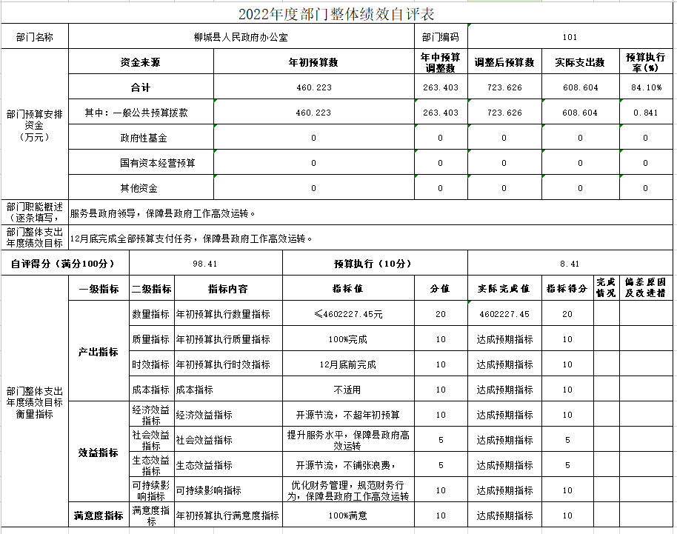

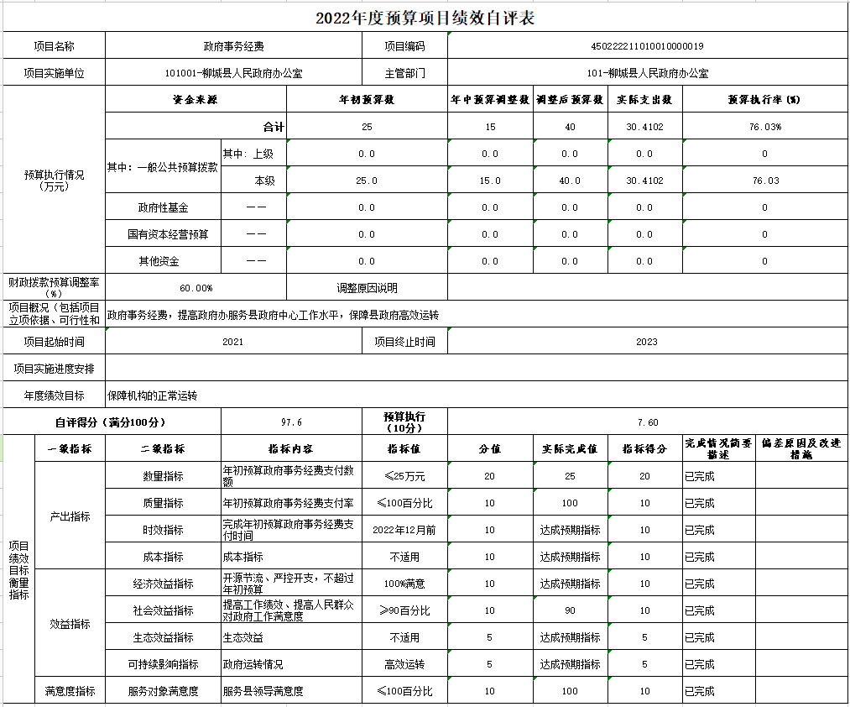

从项目自评情况来看，项目有明确的目标，实施过程中严格按照有关项目管理和经费管理的规定执行，资金到位及时，支出合理合规。根据自身情况按预定进度完成各项支出。严格按照有关管理和经费管理的规定执行，支出合理合规,最终实现对资金的良好管理，保证了政府办正常运转及项目的实施完成。
第四部分 名词解释
一、财政拨款收入：指柳城县财政当年拨付的资金。
二、事业收入：指事业单位开展专业业务活动及辅助活动所取得的收入。
三、经营收入：指事业单位在专业业务活动及其辅助活动之外开展非独立核算经营活动取得的收入。
四、其他收入：指除上述“财政拨款收入”、“事业收入”、“经营收入”等以外的收入。
五、用事业基金弥补收支差额指事业单位在当年的“财政拨款收入”、“事业收入”、“经营收入”、“其他收入”不足以安排当年支出的情况下，使用以前年度积累的事业基金（事业单位当年收支相抵后按国家规定提取、用于弥补以后年度收支差额的基金）弥补本年度收支缺口的资金。
六、年初结转和结余：指以前年度尚未完成、结转到本年 按有关规定继续使用的资金。
七、结余分配：指事业单位按规定提取的职工福利基金、事业基金和缴纳的所得税，以及建设单位按规定应交回的基本建设竣工项目结余资金。
八、年末结转和结余：指本年度或以前年度预算安排、因客观条件发生变化无法按原计划实施，需要延迟到以后年度按有关规定继续使用的资金。
九、基本支出：指为保障机构正常运转、完成日常工作任务而发生的人员支出和公用支出。
十、项目支出：指在基本支出之外为完成特定行政任务和事业发展目标所发生的支出。
十一、经营支出：指事业单位在专业业务活动及其辅助活动之外开展非独立核算经营活动发生的支出。
十二、“三公”经费：纳入柳城县财政预决算管理的“三公”经费，是指柳城县本级各部门用财政拨款安排的因公出国（境）费、公务用车购置及运行费和公务接待费。其中，因公出国（境）费反映单位公务出国（境）的国际旅费、国外城市间交通费、住宿费、伙食费、培训费、公杂费等支出；公务用车购置及运行费反映单位公务用车车辆购置支出（含车辆购置税）及租用费、燃料费、维修费、过路过桥费、保险费、安全奖励费用等支出；公务接待费反映单位按规定开支的各类公务接待（含外宾接待）支出。
十三、机关运行经费：为保障行政单位（含参照公务员法管理的事业单位）运行用于购买货物和服务的各项资金，包括办公及印刷费、邮电费、差旅费、会议费、福利费、日常维修费、专用材料及一般设备购置费、办公用房水电费、办公用房取暖费、办公用房物业管理费、公务用车运行维护费以及其他费用。

